**Etapa II**- 31.12.2016

REZUMAT RAPORT DE FAZA

**Sinteza, caracterizarea, testarea ca anozi pt. bateriile Li-ion a nanocompozitelor multicomponent pebază de Sn**

In cadrul acestei etape s-au sintetizat (folosind metoda continua in faza de gaz/vapori- piroliza laser), caracterizat si testat sub forma de anozi pentru bateriile cu ioni de Litiu mai multe tipuri de naocompozite pe bazade staniu. Prima serie a constat in nanoparticule binare de tip miez de staniu si coaja carbonica folosind Sn(CH3)4si C2H4 cu/fara paraxilen si hidrogen, iar a douaserie a constat in nanocompozite cu o structura complexa - matrici amorfe cu continut de Si, C si O in care sunt dispersate faze nanocristaline de tip SnOx la sinteza carora s-au folosit urmatorii precursori: Sn(CH3)4, SiCH3(OCH3)3, C2H4, si O2, precum si Fe(CO)5 in alte cateva experimente in care s-a incercat introducerea fierului in aceste nanocompozite.

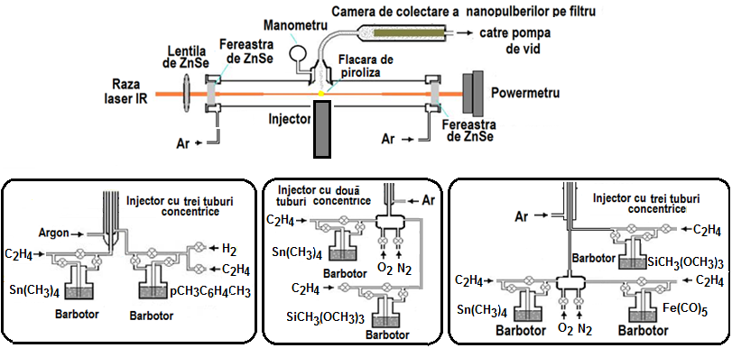

Fig.1 Schema instalaţiilor de obtinere a nanocompozitelor pe baza de Sn prin piroliza laser

Tabelul nr.1Parametrii experimentali ai sintezelor de nanoparticule Sn@C prin piroliza laser

|  |  |  |  |  |  |  |  |  |
| --- | --- | --- | --- | --- | --- | --- | --- | --- |
| Experi-ment | **Flux central**  DC2H4/  Sn(CH3)4  [sccm] | **Flux intermediar inelar** | | | **Flux**  **ext.**  **inelar** | Puterea laser inainte/  dupa ab-sorbtie  [W] | Temp.  in fla-cara  [°C] | Pro-duc-tivi-tate  [g/h] |
| (DC2H4+DH2)  /1,4CH3C6H4CH3  [sccm] | DH2  [sccm] | DC2H4+DAr  [sccm] | DArconf  [sccm] |
| SPP1* | 5/2.45 | (130 + 0)/3.5 | 0 | 0 | 2500 | 70/66 | 620 | 0.30 |
| SPP2* | 5/2.45 | (100 + 30)/3.5 | 0 | 0 | 2500 | 70/67 | 600 | 0.25 |
| SPP3* | 3/1.47 | (130 + 0)/3.5 | 0 | 0 | 2500 | 70/67 | 580 | 0.14 |
| SPP4# | 5/2.45 | (100 + 30)/3.5 | 0 | 0 | 2500 | 70/66 | 625 | 0.27 |
| SPP5# | 5/2.45 | (30 + 100)/3.5 | 0 | 0 | 2500 | 70/67 | 543 | ? |
| SPP6# | 5/2.45 | (30 + 100)/3.5 | 0 | 0 | 2500 | 53/50 | 510 | 0.16 |
| SPP7# | 5/2.45 | (30 + 100)/3.5 | 0 | 0 | 2500 | 83/80 | 523 | 0.34 |
| SPP8# | 5/2.45 | 0/3.5 | 100 | 30 + 0 | 2500 | 70/67 | 536 | ? |
| SPP9# | (2.5+5H2)/3.67 | 130/3.5 | 0 | 0 | 2500 | 70/67 | 624 | ? |
| SnC1#a | 12.5/5.25 | 0 | 0 | 21.5 + 21.5 | 2750 | 65/61 | 670 | 1.11 |
| SnC2#a | 12.5/5.25 | 0 | 0 | 21.5 + 21.5 | 2750 | 50/45 | 570 | 0.7 |
| SnC3# | 7/2.94 | 0 | 0 | 50 + 50 | 2750 | 50/45 | 530 | 0.5 |

Presiuneade lucru=450 mbar (45000Pa), cu exceptiaserieiSnCunde p= 500 mbar (50000Pa); DArferestre=2 x 150 sccm;Φduza int.= 0.9 mm; Φduza intermed..= 2.3 mm; Φduza ext.= 14 mm; a Pentru experimentele SnC1 si SnC2 s-a folosit alt injector: Φduza int.= 1.2mm; Φduza intermed..= 2.6 mm; Φduza ext.= 14 mm*Laser pulsat; # Laser in unda continua; ¤fara barbotare prin xilen

Tabelul nr.2 Parametrii experimentali ai sintezelor de nanoparticule tip SnOSi(Fe) prin piroliza laser

|  |  |  |  |  |  |  |  |  |  |
| --- | --- | --- | --- | --- | --- | --- | --- | --- | --- |
| Experiment | DC2H4>  SnMe4  [sccm] | DC2H4>  SiMe(OMe)3  [sccm] | DC2H4>  Fe(CO)5  [sccm] | DN2>  SnMe4  [sccm] | DN2>  SiMe(OMe)3  [sccm] | DN2 | DO2 | DAr  confinare  [sccm] | Pres.  [mbar] |
| [sccm] | |
|  | **Duza centrala** | | | | | | | **Duza ext** |  |
| **SnOSi1** | **15/8** | 0 | 0 | **0** | 10/1.3 | 0 | 10 | 3500 | 425 |
| **SnOSi2** | 0 | 15**/1.8** | 0 | **10/4.9** | 0 | 0 | 10 | 3500 | 450 |
| **SnOSi3** | 0 | 15**/1.8** | 0 | **10/4.9** | 0 | 5 | 10 | 3500 | 450 |
| **SnOSi4** | 0 | 15**/1.8** | 0 | **5/2.45** | 0 | 5 | **5** | 3500 | 450 |
| **SnOSi5** | 0 | 15**/1.8** | 0 | **3.33/1.63** | 0 | 6.67 | 10 | 3500 | 450 |
| **SnOSi6** | 0 | 15**/1.8** | 0 | **5/2.45** | 0 | 5 | **10** | 3500 | 450 |
|  | **Duza centrala** | | | **Duza inelara intermediara** | | | | **Duza ext** |  |
| **SnOSi7** | **33/19.4** | **0** | **0** | **0** | **5/0.68** | 50 | 25 | 2800 | 400 |
| **Sn@SiO1** | **6/2.94** | **0** | **0** | **0** | **33/3.94** | 50 | 25 | 2800 | 450 |
| **Sn@SiO2** | **6/3.52** | **0** | **0** | **0** | **33/4.5** | 50 | 25 | 2800 | 400 |
| **SnFeSiO1** | **2.67/1.31** | **0** | **5.33/0.52** | **0** | **33/3.94** | 50 | 25 | 2800 | 450 |
| **SnFeSiO2** | **1.67/0.82** | **0** | **6.56/0.64** | **0** | **33/3.94** | 50 | 25 | 2800 | 450 |
| **SnFeSiO3** | **0.95/0.47** | **0** | **7.62/0.74** | **0** | **33/3.94** | 50 | 25 | 2800 | 450 |
| **SnFeSiO4** | **0.8/0.39** | **0** | **8.54/0.83** | **0** | **33/3.94** | 50 | 25 | 2800 | 450 |

Puterea laser (sub Ar) = 50W; Puterea laser dupa absorbtie= 48W;DArferestre=2 x 300 sccm

Injector cu doua duze: Φduza int. = 0.9 mm; Φduza ext.= 14 mm **;** ΦRAZA LASER 3 mm deasupr ainjectorului= 1.5 mmInjector cu trei duze:Φduza int.= 0.9 mm; Φduza intermed..= 2.3 mm; Φduza ext.= 14 mm

Difractogramele nanopulberilor din seria SPP (fig.2) arata prezenta fazei cristaline β-Sn. Pentru cele SnC doar la o singura proba (SnC3) se obseva picuri slabe ale SnO datorita oxidarii superficiale in aer (fig.3). Termograma probei SPP1 in aer arata o crestere de masa peste 200°C datorata oxidarii Sn la SnO2 (fig.4)

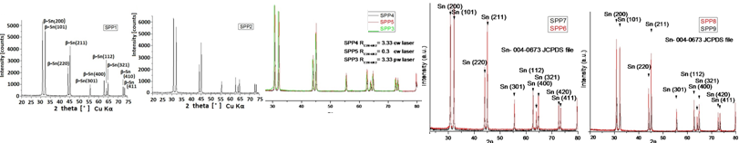

Fig.2 Difractogramele nanopulberilor de tip Sn@C din seria SPP

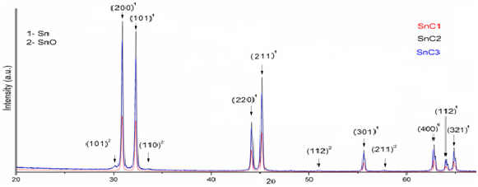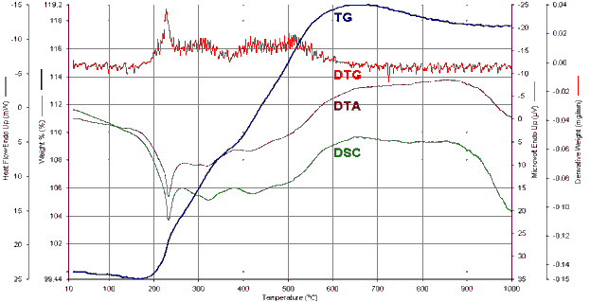

Fig.3 Difractogramele nanopulberilor SnC Fig.4 Curbele termogravimetrice in aer ale probei SPP1

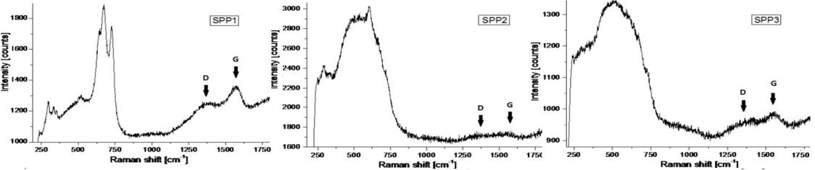

Fig.5 Spectele Raman (λ=532 nm) ale nanopulberilor din probele SPP1, 2 si 3

Spectrele Raman ale probelor SPP1,2 si 3 (fig.5) arata prezenta picurilor datorate SnO2 (regiunea 250-800 cm-1) precum si a carbonului dezordonat/turbostratic prin benzile D si G largi si convolutate intre 1200-1700 cm-1.

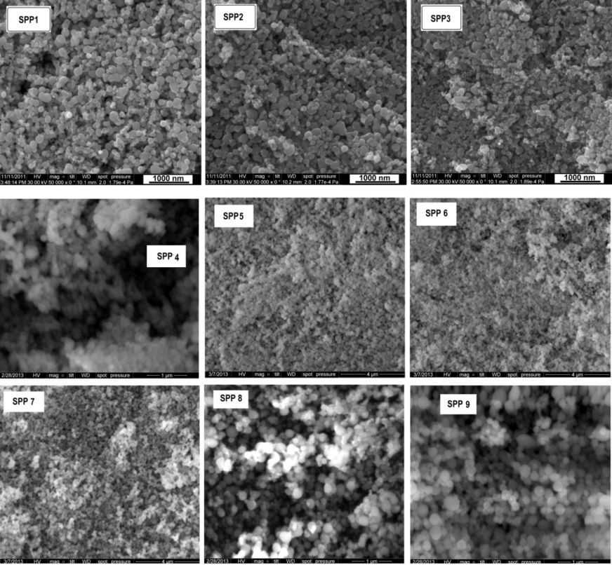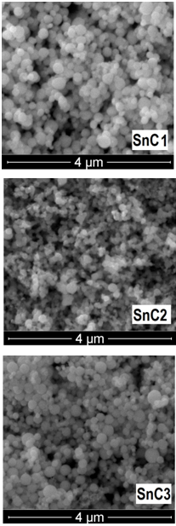

Fig.6Imagini SEM ale probelor SPP1-9 si SnC1-3

Imaginile SEM ale probelor Sn-C (fig.6) arata nanoparticule agregate de morfologie in

general sferoidala, cu dimensiuni diferite (sub 200 nm).

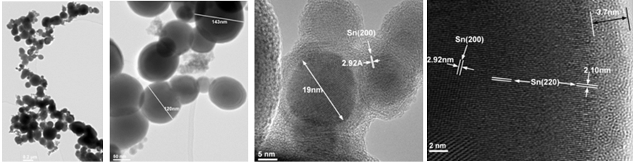

Fig.7 Imagini TEMsi HR-TEM ale nanoparticulelor din proba SPP1

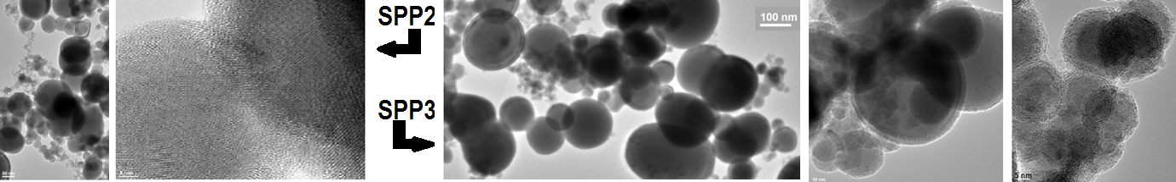

Fig.8 Imagini de TEMsi HR-TEM ale nanoparticulelor din proba SPP2 si SPP3

Imaginile TEM din. Fig.7 si 8 ale nanoparticulelor din probele SPP1, 2 si 3 confirma morfologia sferoidala a acstora, precum si distributia dimensionala foarte larga. De asemenea se obseerva existenta unui invelis dezordonat si a unor zone cristaline interioare in imaginile de HR-TEM.

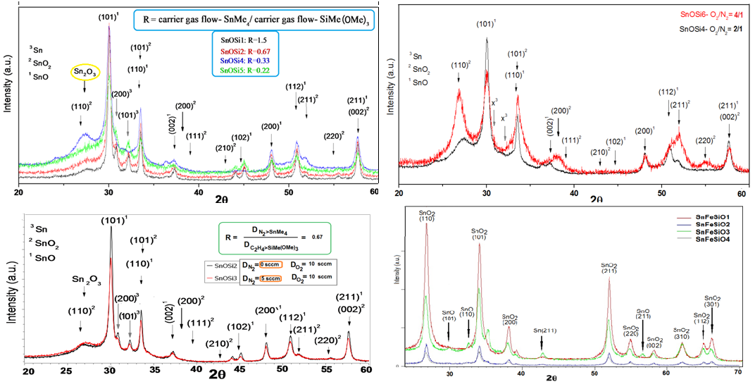

Fig.9 Difractograme de raze X ale probelor SnOSi1+2+3+4, 6+4, 2+3 so SnFeSiO1+2+3+4

In cazul nanopulberilor cu continut de Fe si Si, difractogramele de raze X (fig.9) arata prezenta doar a fazelor cristaline pe baza de staniu: β-Sn, SnO romarchit si/sau SnO2 cassiterit cu dimensiuni nanometrice. Prezenta oxigenului in cantitate mai mare in timpul sintezei favorizeaza formarea SnO2. Nu s-au observat clar faze cristaline cu continut de fier cand s-a folosit si precursorul Fe(CO)5 la sinteza respectivelor nanoparticule.

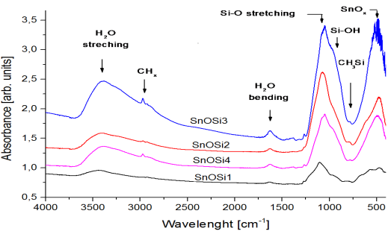 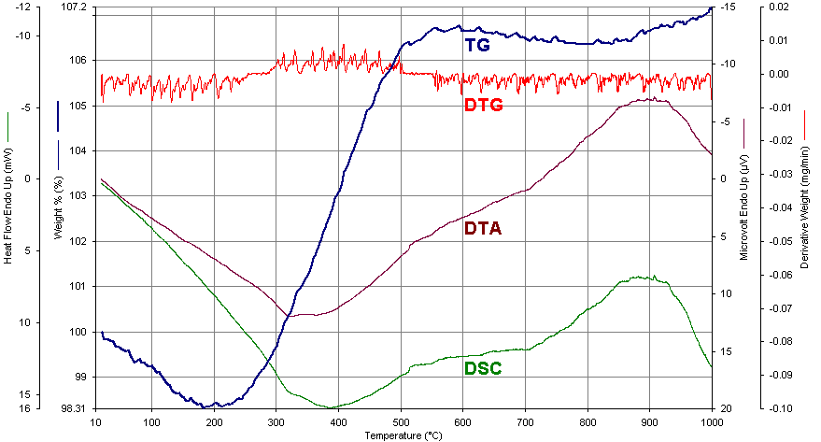

Fig.10 Spectrele FT-IR ale probelor SnOSi1, 2, 3 si 4 Fig.11 Curbele termogravimetrice(in aer) ale probei SnOSi5

Spectrele FT-IR ale probelor SnOSi 1-4 (fig.10) arata prezenta legaturilor Si-O precum si ale celor Sn-O. Hidrofilicitatea lor este dovedita de prezenta benzilor caracteristice moleculeor de apa. In cazul termogramei obtinuta prin incalzirea in aer a probei SnOSi5 (fig. 12) se obseva o crestere de masa mai redusa det la SPP1 datorat in principal oxidarii SnO la SnO2 .

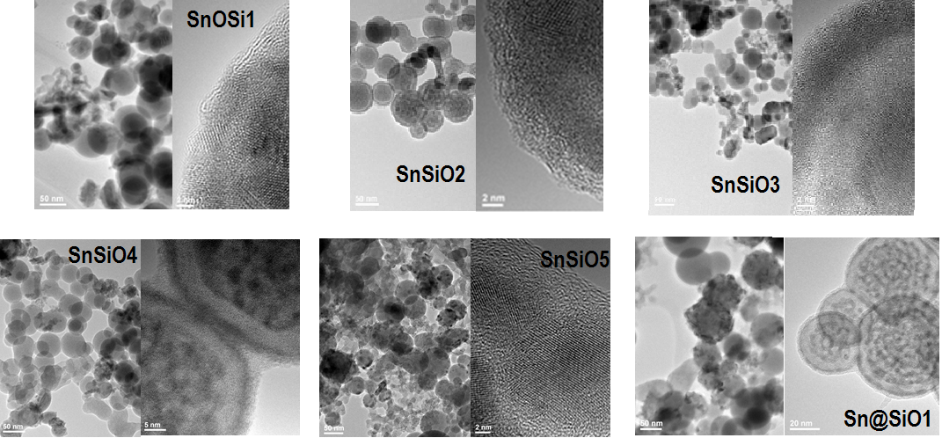

Fig.12 Imagini TEM si HR-TEM ale nanoparticulelor din probele SnSiO1-5 si Sn@SiO1

Imaginile TEM din fig. 12 prezinta nanoparticulele sferoidale (cu dimensiuni in general sub 70 nm) din probele cu continut de Sn si Si, multe fiind neomogene si prezentand in interior substructuri cu un contrast mai pronuntat. Imaginile TEM de rezolutie mai mare si cele HR-TEM din aceeasi figura arata existenta unor nanoparticule mici cristaline inconjurate de/imersate intr-o coaja/matrice dezordonata

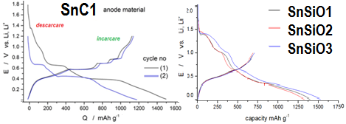

Fig.13 Teste de incarcare-descarcare pentru anozi din probele SnC1 (stanga) si SnOSi1, 2 si 3 (dreapta)

Masuratorile de incarcare (litiere)-descarcare (delitiere) pe anozi fabricati pe baza probelor SnC1 sau SnOSi1-3 arata la primul ciclu capacitati considerabile, de peste 1200 mAh/g (fig.13).

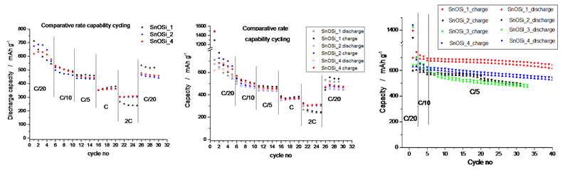

Fig.14 Teste de ciclare comparative la vitezele C/20, C/10, C/5, C, 2C si iar C/2) pentru anozi din SnOSi1, 2 si 4 ; descarcarea (stanga) sau atat incarcarea cat si descarcare (centru) , sau la vitezele C/20, C/10 urmate de multtiple ciclari la C/5pentru probele anozi din SnOSi1, 2, 3 si 4 (dreapta)**.**

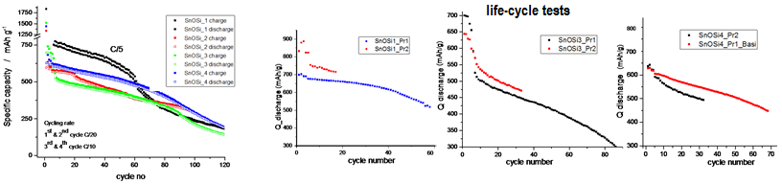

Fig.15 Cicluri de incarcare descarcare in regim galvanostatic pentru probele SnOSi 1- 4 (stanga) si performantele de ciclu de viata pentru anozi din probele SnOSi1, 3 si4 (dreapta)

Anozii fabricati pe baza probelor SnOSi au fost testati la diverse viteze de incarcare-descarcare pentru un numar mare de cicluri, cele mai bune performanţe fiind observate la proba SnOSi1 pentru un numar de peste 35 de cicluri cand au prezentat capacitati de stocare de energie intre 700 si 650 mAh/g la o rata de C/5.

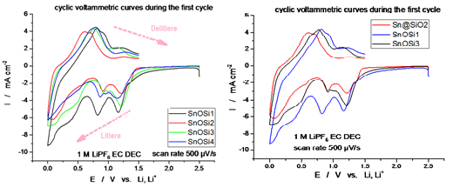

Fig.16 Voltamograme cicilice (primul ciclu) pt. probele SnOSi1+2+3 (stanga) si SnOSi1+3 +Sn@SiO2 (dreapta)

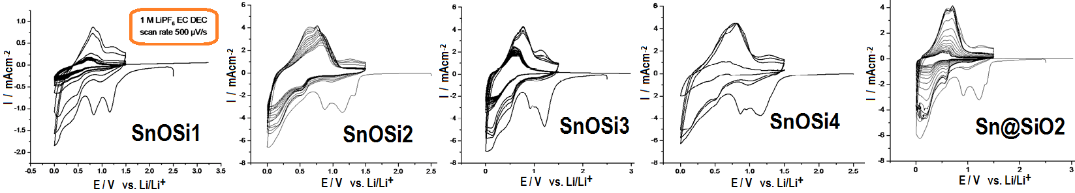

Fig.17 Voltamograme cicilice pentru multiple cicluri in cazul probelor SnSiO 1 - 4 si Sn@SiO2

Voltamogramele ciclice (fig .16 si 17) ale anozilor pe baza nanopulberilos cu continut de Sn si Si eflecta procesele redox ce au loc in timpul litierii si delitierii, dar si formarea ireversibila interfetei/interfazei intre solid si electrolit (SEI) - proces reflectat de picul catodic de la 0.8V.

Concluzii

In acesta faza au fost sintetizate prin piroliza laser mai multe tipuri de nanoparticule pe baza de staniu in sistemul Sn-C si de tip Sn-Si-O-C (Fe). Nanopulberile au fost analizate prin diverse tehnici, in special XRS, SEM, SEM, Raman, FT-IR, TGA, EDS. O parte din acestea au fost testate in componenta anozilor pentru baterii de tip Li-ion dovedind proprietati promitatoare pentru aplicarea lor in domeniul stocarii de energie electrica.

Dissemination in 2016

Lucrari publicate sub forma de articole stiintifice in Reviste indexate BDI :

* ***C. Fleaca***, F. Dumitrache, E. Dutu, C. Luculescu, A.-M. Niculescu, A. Ilie, E. Vasile ”**One step synthesis of tin-carbon core-shell nanoparticles using laser pyrolysis technique**” *U.P.B. Sci. Bull.B* 78 (2016) 43-56

Lucrari raportate sub forma de postere la Conferinte sau Simpozioane :[Hide Affiliations](http://pubs.rsc.org/en/content/articlelanding/2015/cc/c5cc02080h?iscitedby=True)*\**

* ***C. Fleaca***, F. Dumitrache, C. Vlaic, I. Morjan, A. Bund, M. Stich, I. Sandu, E. Dutu, A. Ilie, A.-M. Niculescu, E. Vasile“**Laser pyrolysis synthesized SnOx-SiO2 nanoparticles for Li-ion battery anodes**” E-MRS Spring Meeting, Lille, France, May 2-6, 2016
* F. Dumitrache, ***C. Fleaca***, E. Dutu, C. Vlaic, A. Ilie, A.-M. Niculescu, M. Scarisoreanu, E. Barna, I. Morjan, E. Vasile, A. Bund, M. Stich “**Cobalt doped and undoped mixed tin oxides nanopowders synthesised by laser pyrolysis**”E -MRS Spring Meeting, Lille, France, May 2-6, 2016
* F. Dumitrache, A. Rotaru, ***C. Fleaca,*** I. Morjan, E. Dutu, A.-M. Niculescu, A. Ilie, E. Vasile“**Structural and thermal study of Sn-based nanocomposite powders obtained by one-step laser pyrolysis**”, 25th Symposium of Thermal Analysis and Calorimetry "Eugen Segal",Bucharest, Romania, April 15, 2016